**Консультация для родителей**

**«СВЕТООТРАЖАЮЩИЕ ЭЛЕМЕНТЫ КАК ПРОФИЛАКТИКА ДЕТСКОГО ДОРОЖНОГО ТРАВМАТИЗМА»**



Актуальность профилактики дорожно-транспортного травматизма начала свой отсчет со времени изобретения транспорта и, наверное, уже быть таковой не перестанет.

Мы, взрослые, должны осознать, что соблюдение правил дорожного движения – это норма поведения. И взрослые, и дети это понимают. Но малыши не могут действовать адекватно в опасных ситуациях. Если ребенок видит машину, он уверен, что водитель тоже его видит.

Психологи установили, что дети, в силу своих возрастных психологических особенностей, не всегда могут правильно оценить мгновенно меняющуюся обстановку на дороге. Чем сложнее ситуация для ребенка, тем ребенок дольше принимает решение и, в основном, неверное. Внимание еще плохо распределяется: дети часто смотрят лишь в одном направлении, у них еще сохраняется «туннельное зрение», особенно у маленьких. Ребенок не может даже примерно определить расстояние до приближающегося автомобиля и его скорость.

Работа по ознакомлению детей с ПДД и воспитание навыков безопасного поведения на улице должна осуществляться в тесном контакте с родителями. Родители должны подавать правильный пример детям, так как нарушать правила поведения дошкольники и младшие школьники учатся, прежде всего, у взрослых.

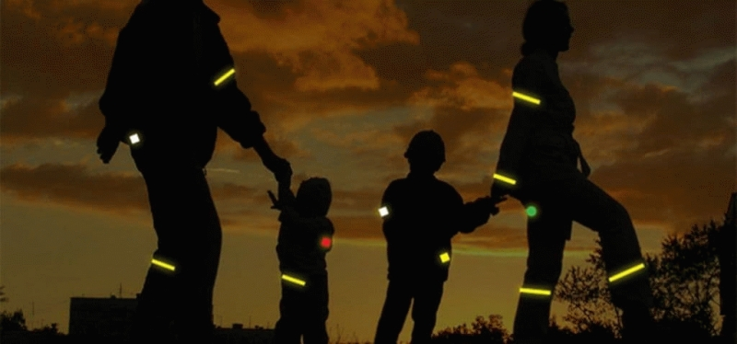

Но иногда бывают ситуации, когда знания ПДД недостаточно. Такой ситуацией может стать темное время суток. Как оградить ребенка и себя от неприятности на дороге? Помогут светоотражающие элементы. Благодаря им ребенок становится более заметным водителю издалека, что значительно сокращает риск дорожно-транспортного происшествия.

Световозвращающие элементы (световозвращатели)– это элементы, изготовленные из специальных материалов, обладающих способностью возвращать луч света обратно к источнику.

ПРЕДНАЗНАЧЕНИЕ СВЕТОВОЗВРАЩАЮЩИХ ЭЛЕМЕНТОВ

По статистике наезд на пешехода – один из самых распространенных видов дорожно-транспортных происшествий. Основная доля наездов со смертельным исходом приходится на темное время суток, когда водитель не в состоянии увидеть вышедших на проезжую часть людей. Световозвращающие элементы повышают видимость пешеходов на неосвещенной дороге и значительно снижают риск возникновения дорожно-транспортных происшествий с их участием.

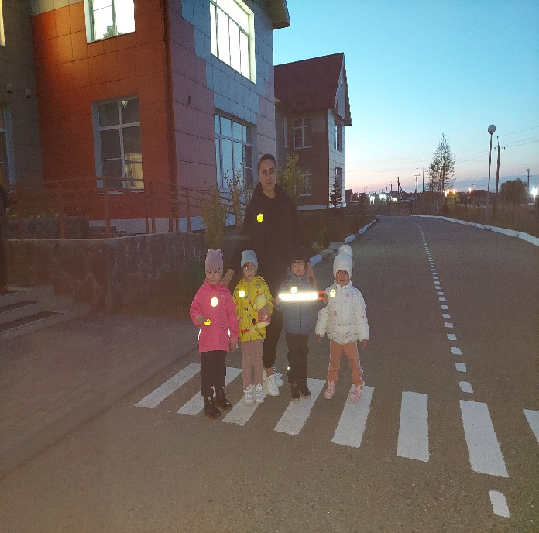

При движении с ближним светом фар водитель автомобиля способен увидеть пешехода на дороге на расстоянии 25-50 метров. Если пешеход применяет световозвращатель, то это расстояние увеличивается до 150-200 метров. А при движении автомобиля с дальним светом фар дистанция, на которой пешеход становится виден, с применением световозвращателей увеличивается со 100 метров до 350 метров. Это даёт водителю 15-25 секунд для принятия решения.

В соответствии с постановлением Правительства Российской Федерации от 14.11.2014 № 1197 с 1 июля 2015 года вступили в силу изменения в Правила дорожного движения Российской Федерации.

Согласно новой редакции Правил с 1 июля 2015 года, при переходе дороги и движении по обочинам или краю проезжей части в темное время суток или в условиях недостаточной видимости пешеходам рекомендуется, а вне населенных пунктов пешеходы обязаны иметь при себе предметы со световозвращающими элементами и обеспечивать видимость этих предметов водителями транспортных средств.

